研習地點

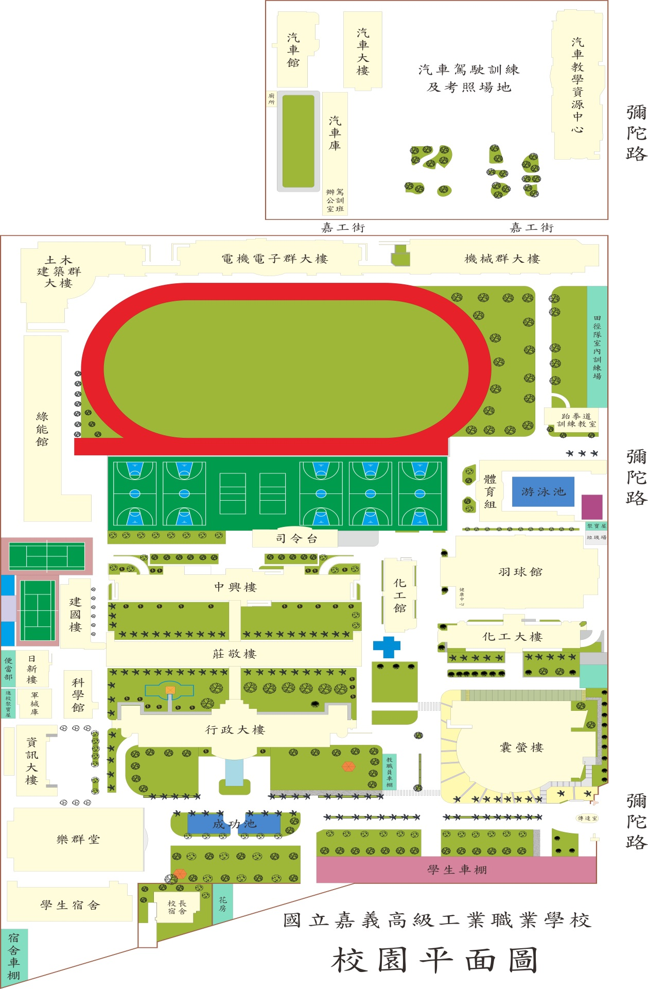

研習地點：

電機電子大樓4樓

汽車

停車場

汽機車

停車場

汽機車

停車場